- Диагностични графики на многомерните модели
  - Станции в пясъчното дъно в Бургаския залив
    - Многомерна моделна ординация
Диагностични графики на модела на групирането, наблюдавано на LVM ординацията на станциите в пясъчното дъно на Бургаския залив (2013-2014 г.). Използвани са 4 групи, отговарящи на националните подтипове биотопи в пясъчното дъно. Избраното статистическо разпределение на данните е отрицателно биномиално.
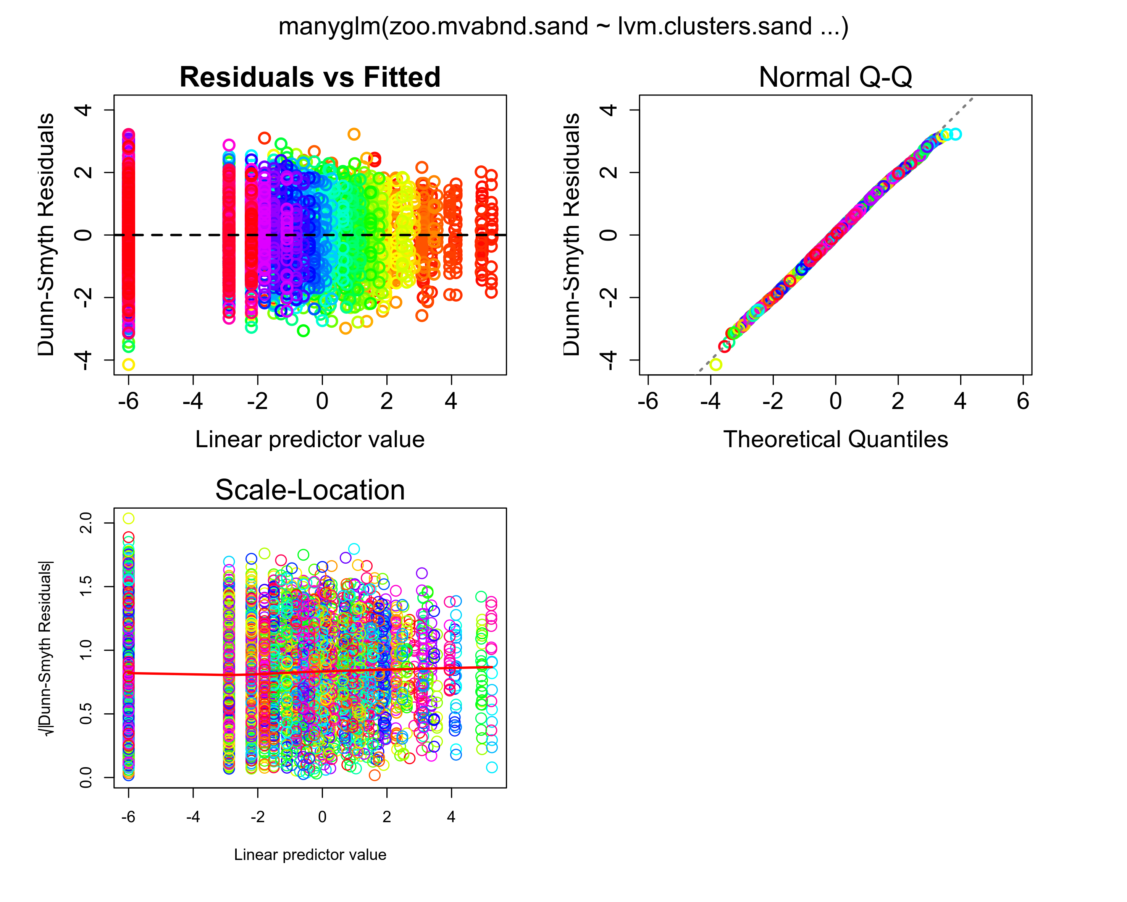
    - Многомерен модел на структурата на съобществата спрямо параметри на околната среда (manyGLM)
Най-добрият модел включва параметрите PO4 – концентрация на фосфати във водния стълб, µg.L⁻¹, seston – съдържание на суспендирана материя във водния стълб, mg.L⁻¹; индекс на антропогенен натиск LUSI; gravel – количество чакъл в седиментите, %. Избраното статистческо разпределение на данните е отрицателно биномиално.
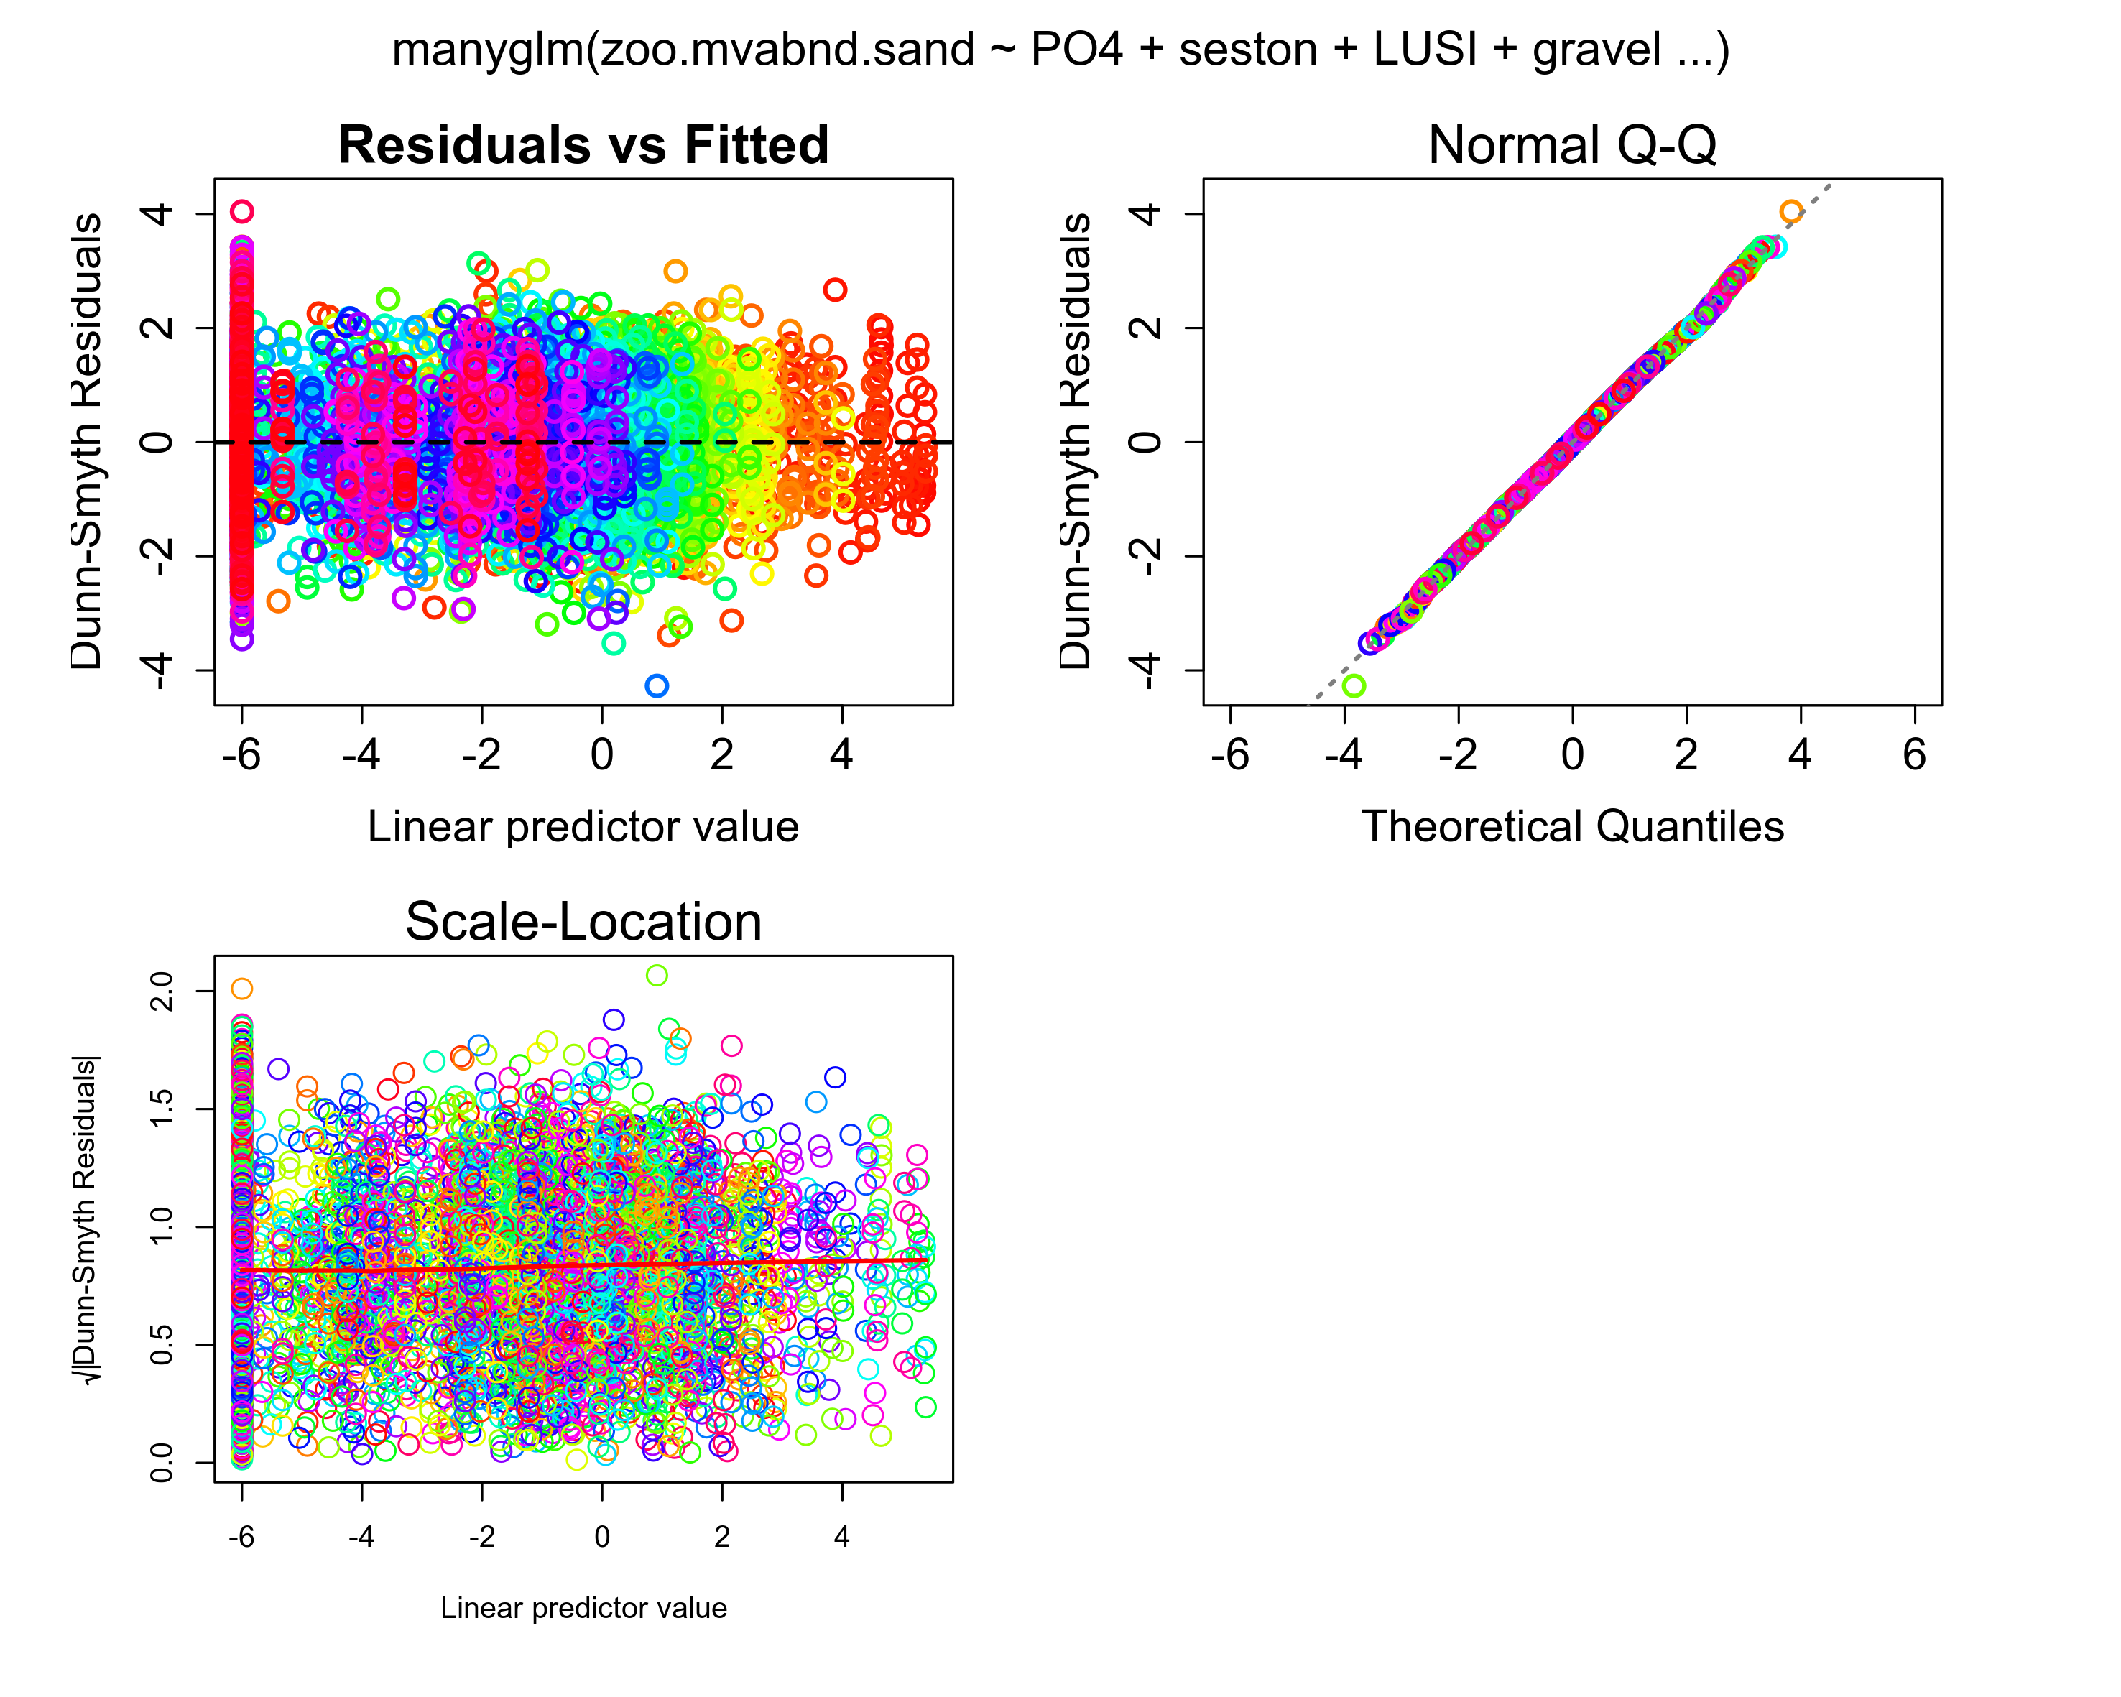
  - Станции в полетата с морски треви в Бургаския залив
    - Многомерна моделна ординация
Диагностични графики на модела на групирането, наблюдавано на LVM ординацията на станциите в полетата с морски треви в Бургаския залив (2013-2014 г.). Използвани са 5 групи, отговарящи на всяка от отделните станции. Избраното статистическо разпределение на данните е отрицателно биномиално.
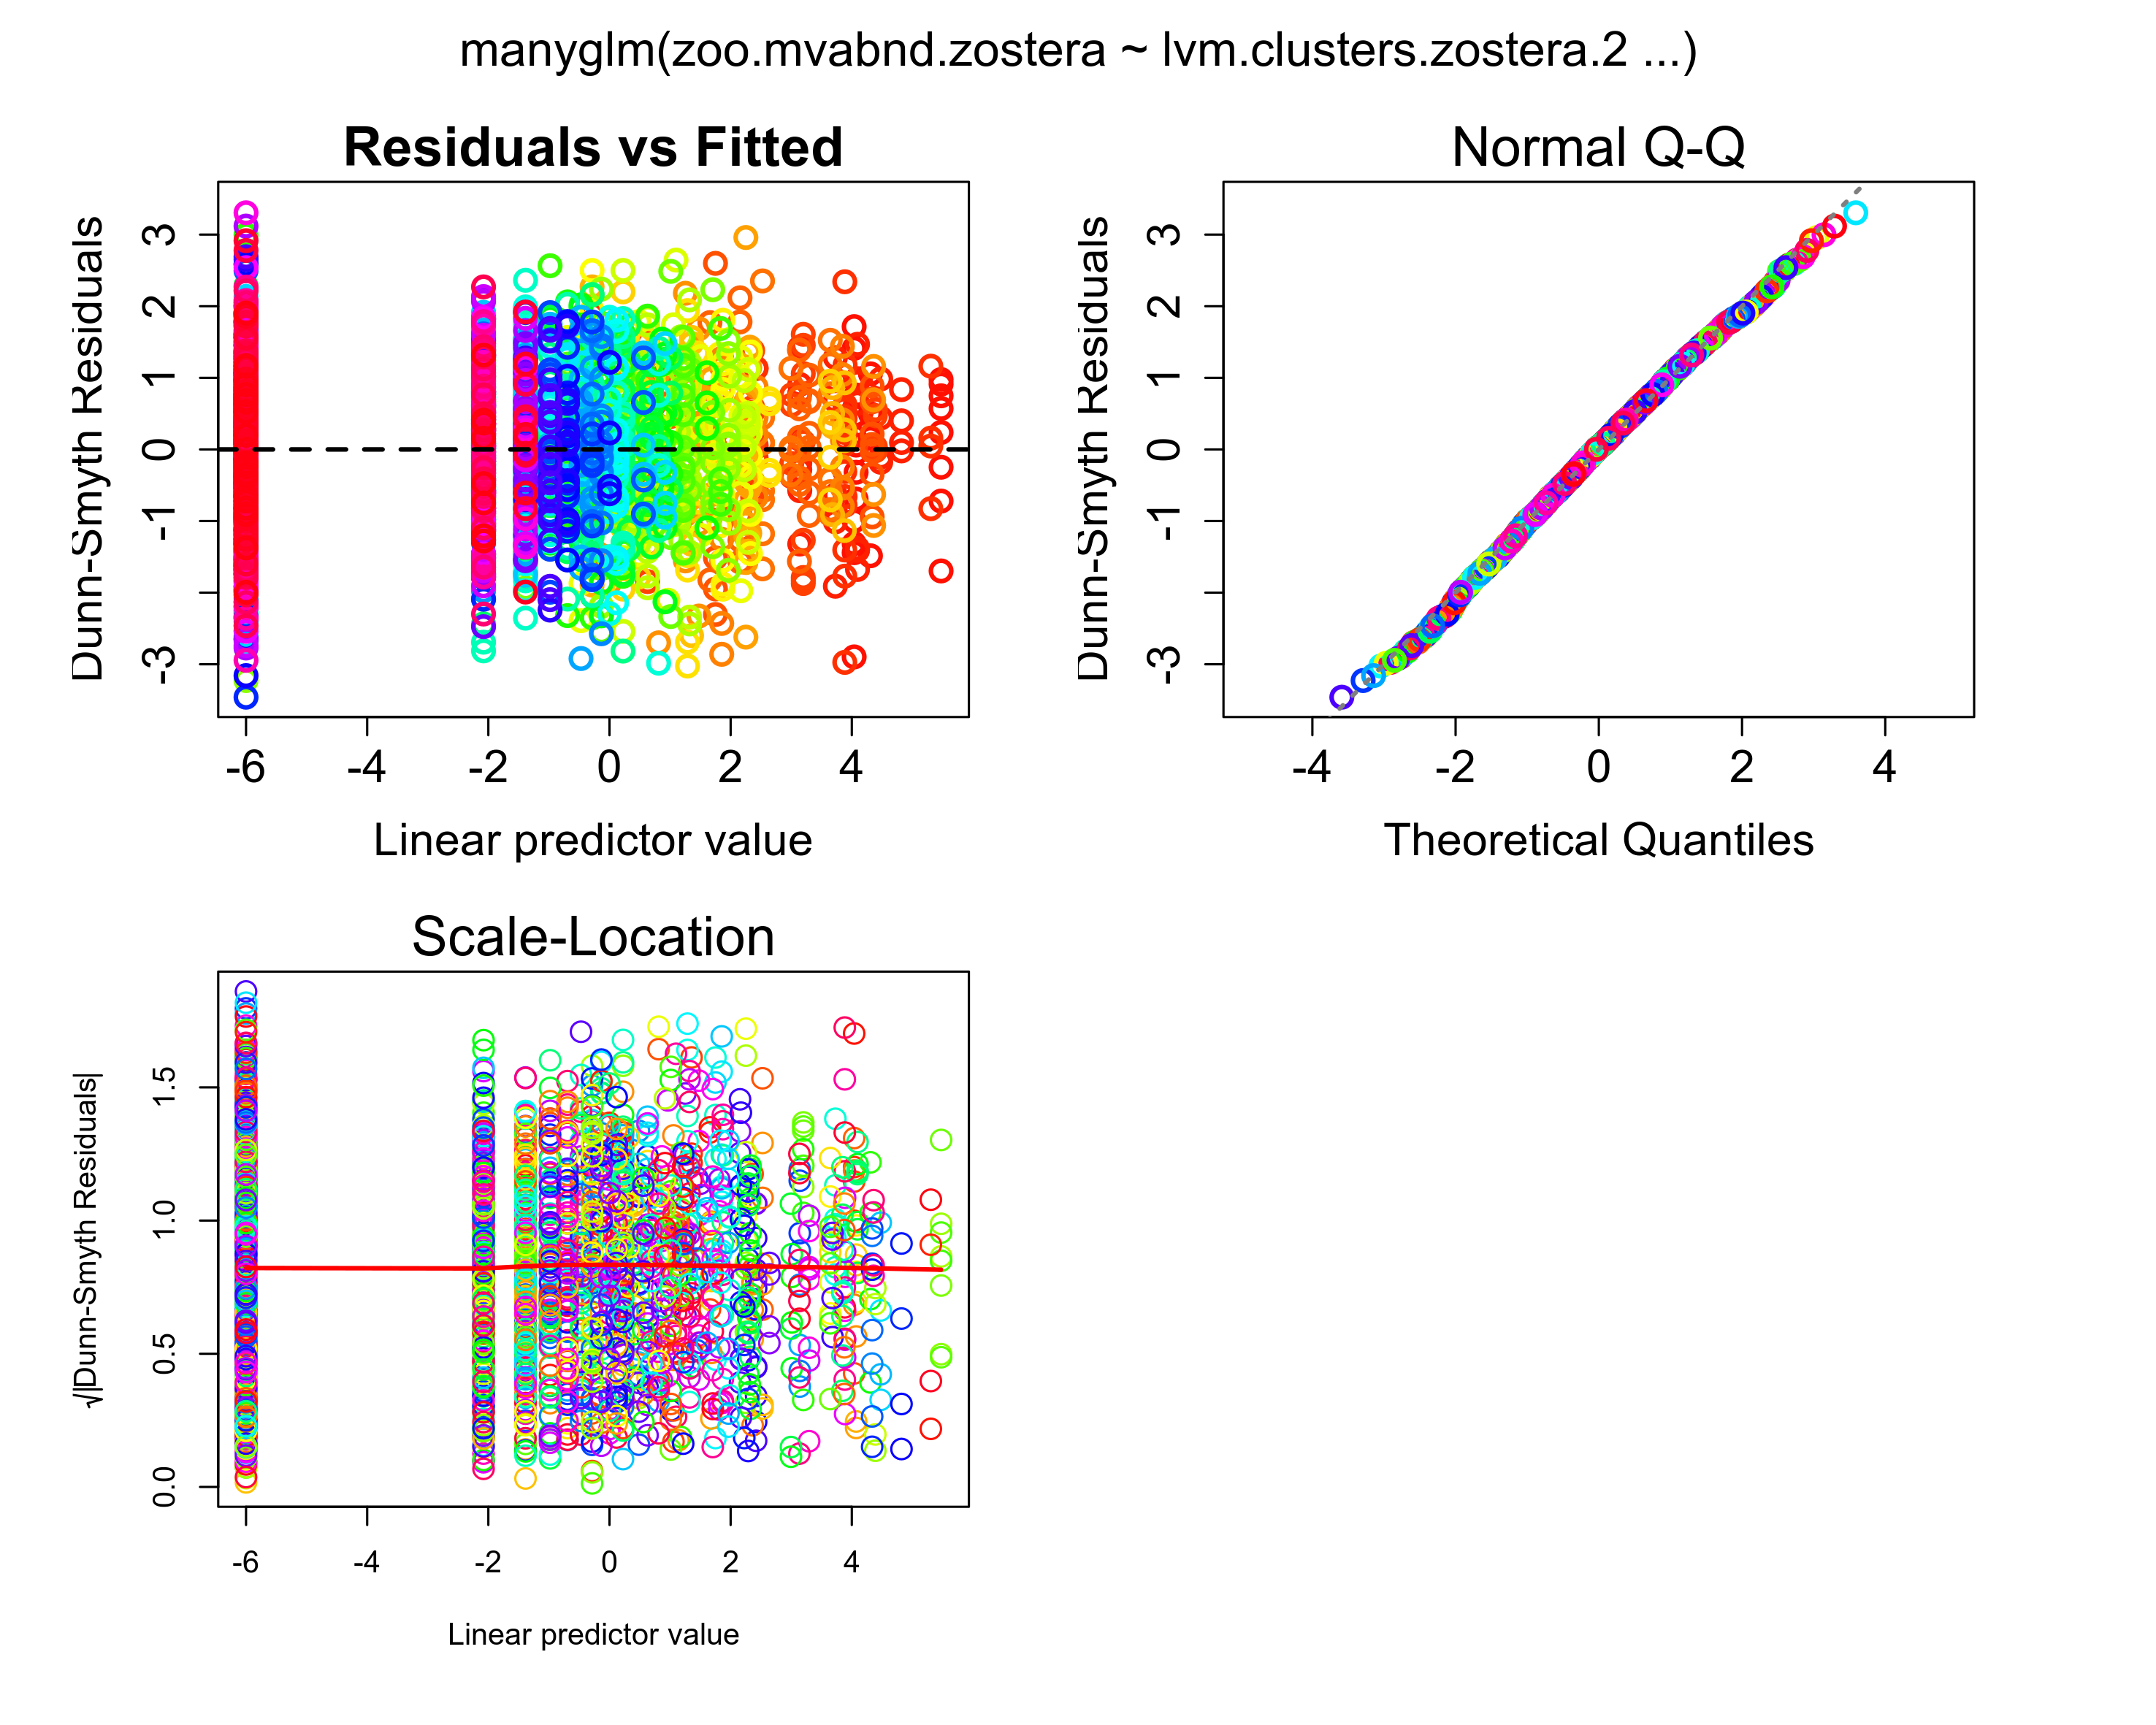

    - Многомерен модел на структурата на съобществата спрямо параметри на околната среда (manyGLM)
Най-добрият модел включва параметрите Ntotal – концентрация на общ азот във водния стълб, µg.L⁻¹; sand – количество пясък в седиментите, %; shoot_count – гъстота на стръковете морски треви, брой.m⁻², ag_biomass – надземна биомаса на морските треви (влажно тегло), g.m⁻², bg_biomass – подземна биомаса на морските треви (влажно тегло), g.m⁻². Избраното статистческо разпределение на данните е отрицателно биномиално.


